KẾ HOẠCH BÀI DẠY
MÔNTIẾNG VIỆT
GÓC SÁNG TẠO: GHI CHÉP VIỆC HẰNG NGÀY
Tiết 28; Thời gian thực hiện: Ngày 3 tháng 10 năm 2025

I.YÊU CẦU CẦN ĐẠT
- HS bước đầu biết viết nhật kí ghi chép việc đáng nhớ mà các em đã làm
trong ngày (ngày hôm nay hoặc ngày khác), đáp ứng yêu cầu của CT lớp 3 là kể chuyện được chứng kiến, tham gia. Chữ viết rõ ràng, mắc ít lỗi chính tả, ngữ pháp. Có thể trang trí bài viết: tô màu, về hoa lá,...Biết chọn một số thông tin nổi bật để viết; viết có cảm xúc,
- Làm được một sản phẩm có tính sáng tạo có lời văn, để giới thiệu một việc đáng nhớ trong ngày.
- Làm được một sản phẩm có tính sáng tạo có lời văn, để giới thiệu một việc đáng nhớ trong ngày.
- Biết nhận xét, trao đổi về cách viết nhật kí của bạn.
II. ĐỒ DÙNG DẠY HỌC
1. Giáo viên
- Kế hoạch bài dạy, bài giảng Power point.
- SGK và các thiết bị, học liệu phụ vụ cho tiết dạy.
2. Học sinh: sgk, vở, bút

III. CÁC HOẠT ĐỘNG DẠY HỌC CHỦ YẾU
TG | HOẠT ĐỘNG CỦA GV | HOẠT ĐỘNG CỦA HS
3P | 1.Hoạt động mở đầu
 | - GV tổ chức nghe hát : Lớp chúng ta đoàn kết để khởi động bài học.  - GV cùng trao đổi về nội dung bài hát  - GV nhận xét, tuyên dương.  - GV kết nối vào bài mới | - HS lắng nghe bài hát.  - HS lắng nghe.
13P | 2. Hoạt động hình thành kiến thức
 | 1. Đọc và trả lời câu hỏi:  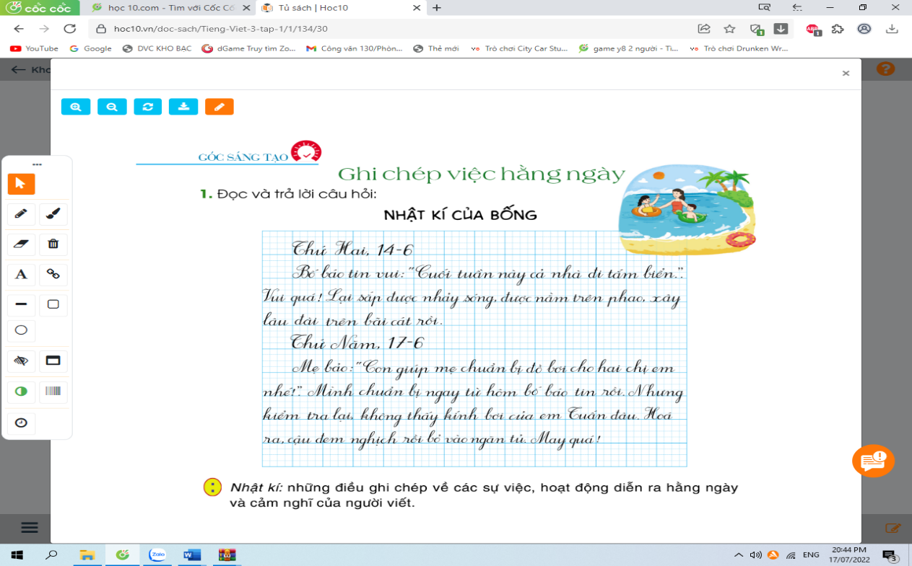  NHẬT KÝ CỦA BỐNG  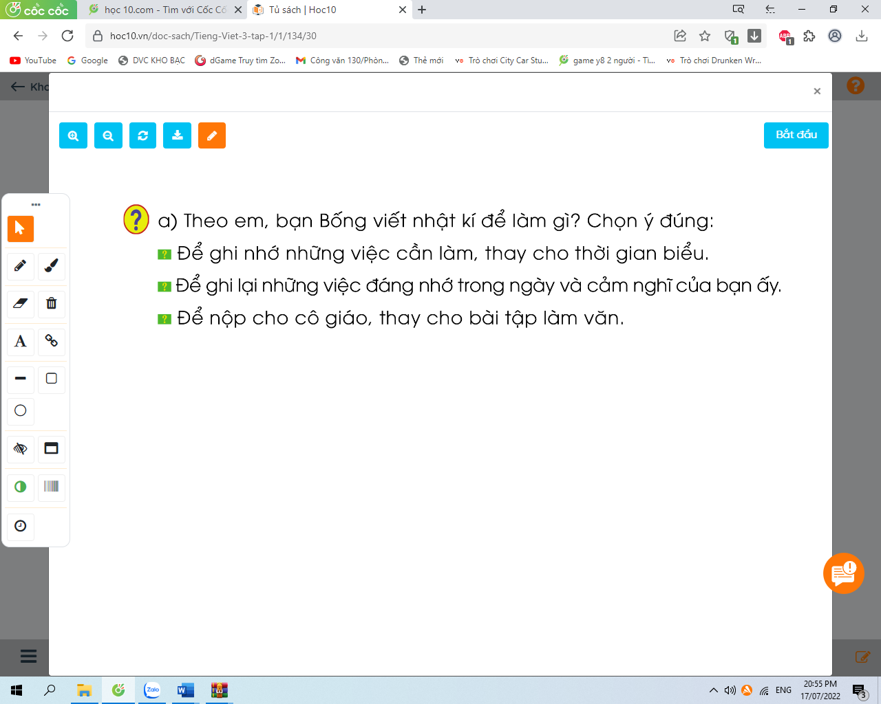  - GV mời HS đọc yêu cầu bài.  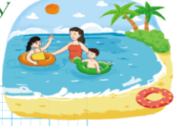  - GV mời HS đọc Nhật kí của Bống các ngày thứ Hai và thứ Năm. Cả lớp đọc thầm.  - GV yêu cầu HS đọc câu hỏi.  b) Đọc lại nhật kí một ngày của bạn Bống( thứ Hai hoặc thứ Năm) và cho biết: Ngày hôm đó có việc gì? Cảm nghĩ của bạn ấy thế nào?  - GV mời cả lớp thảo luận nhóm 2  - GV mời các nhóm trình bày.  - GV mời các nhóm khác nhận xét, trao đổi.  - GV nhận xét:  Đáp án:  a.Bống viết nhật kí để ghi lại những việc đáng nhớ trong ngày và cảm nghĩ của bạn ấy.  b) Ngày thứ Hai, bố báo tin vui: “Cuối tuần cả nhà sẽ đi tắm biển.”. Bống rất vui vì sắp được nhảy sóng, được nằm trên phao, xây lâu đài cát. / Ngày thứ Năm, Bống chuẩn bị đồ bơi cho hai chị em; Bống tìm mãi mới thấy kính bơi của em Tuấn. | - 2 HS đọc yêu cầu bài.  - 2 HS đọc Nhật kí của Bống các ngày thứ Hai và thứ Năm. Cả lớp đọc thầm.  - 2 HS đọc câu hỏi.  - HS làm việc nhóm 2.  - Đại diện các nhóm trình bày.  - HS nhận xét, bổ sung  - HS lắng nghe
17P | 3. Hoạt động luyện tập, thực hành
 | 3.1. Ghi lại một việc đáng nhớ em đã làm.  2. Dựa theo cách viết của bạn Bống, hãy viết một đoạn nhật kí về một việc đáng nhớ em đã làm hôm nay và cảm nghĩ của em.  - GV mời HS đọc yêu cầu bài.  + Em viết nhật kí về gì?  - GV mời HS viết vào vở ôli.  - GV theo dõi, giúp đỡ các em viết bài.  + Em viết nhật kí về một ngày vui nhất của em trong tháng này. / Em viết về một ngày em làm được nhiều việc nhà. / Em viết về một ngày em có chuyện không vui. / Em viết về một ngày leo núi, tham quan chùa Hương,...  3.2. Giới thiệu và bình chọn:  3. Giới thiệu và bình chọn đoạn nhật kí hay nhất.  - GV mời một số HS đọc kết quả bài làm của mình trước lớp.  - GV mời HS nhận xét  - GV nhận xét, tuyên dương.  - GV thu một số bài chấm và nhận xét chung cả lớp. | - 2 HS đọc yêu cầu bài tập.  - HS trả lời  - HS viết bài vào vở ôli.  - HS lắng nghe  - 6 HS đọc bài viết của mình.  - các HS khác nhận xét  - HS nộp vở để GV chấm bài.
2P | 4. Hoạt động củng cố và nối tiếp
 | - GV mở bài hát “Chữ đẹp mà nết càng ngoan”.  + Cho HS lắng nghe bài hát.  + Cùng trao đổi nội dung bài hát với HS.  - Nhận xét, tuyên dương  - Nhận xét tiết học  - Dặn dò hs chuẩn bị bài sau. | - HS lắng nghe bài hát.  - Cùng trao đổi với GV về nhận xét của mình về nội dung bài hát.  - Lắng nghe, rút kinh nghiệm.
IV. ĐIỀU CHỈNH SAU BÀI DẠY
.................................................................................................................................
.................................................................................................................................
.................................................................................................................................

